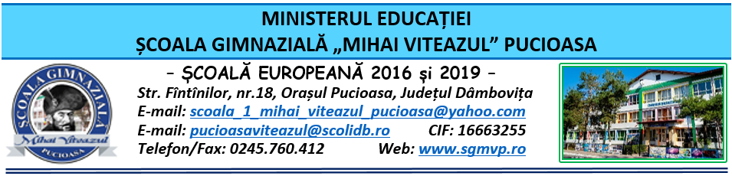

CONSILIUL DE ADMINISTRAŢIE
HOTĂRÂRE

Nr. 103 din 17.05.2023

Consiliul de Administraţie al Şcolii Gimnaziale “Mihai Viteazul” Pucioasa, întrunit în ședinţă extraordinară în data de 17.05.2023,
Având în vedere:
- Legea nr. 1/2011 a Educației Naţionale cu modificările și completările ulterioare;
- Legea 53/2003 Codul muncii republicată, cu modificările și completările ulterioare;
- Legea nr. 500/2022 privind finanțele publice cu modificările și completările ulterioare;
- OME nr. 4.183 din 4 iulie 2022 pentru aprobarea Regulamentului-cadru de organizare şi funcţionare a unităților de învăţământ preuniversitar;
- OMEN nr. 4619/2014 pentru aprobarea Metodologiei-cadru de organizare şi funcționare a consiliului de administraţie din unităţile de învăţământ preuniversitar cu modificările și completările ulterioare;
- OME nr. 3.505/31.03.2022 privind structura anului școlar 2022-2023;
- OME nr. 6.218/2022 pentru aprobarea Metodologiei-cadru privind mobilitatea personalului didactic de predare din învățământul preuniversitar în anul școlar 2023-2024;
- ORDIN nr. 4.072 din 26 aprilie 2023 privind aprobarea Regulamentului de acordare a voucherelor de vacanță pentru unitățile/instituțiile de învățământ de stat, în Ministerul Educației și în alte instituții publice din subordinea/coordonarea acestuia, pentru anii 2023-2026;
- Procesul-verbal al Şedinţei extraordinare a Consiliului de Administraţie din data de 17.05.2023.

HOTĂRĂŞTE

Art. 1 Se aprobă calificativul parțial pentru învățător Drăghici Elena Viorica.
Art. 2 Se aprobă acordul de principiu pentru continuarea contractului de muncă, învățător Drăghici Elena Viorica.
Art. 3 Se aprobă cuantumul sumelor pentru premiile acordate în cadrul Concursului ”Joic de Creion”, ediția a XII- a.
Art. 4 Se aprobă Regulamentul de punere în aplicare a voucherelor de vacanță conform O.M. nr. 4072/2023.
Art. 5 Se aprobă solicitările pentru profesorilor diriginți Ana Mihaela Camelia, Teotoc Loredana și Iacob Elena pentru motivarea absențelor elevilor navetiști.
Art. 6 Hotărârea va fi comunicată celor interesați, va fi afișată la Avizier şi pe pagina web a Şcolii Gimnaziale “Mihai Viteazul” Pucioasa;
Art. 7 Hotărârea de față poate fi atacată la Tribunalul Dâmboviţa, Secția a II-a Civilă, de Contencios Administrativ și Fiscal, în termen de 30 de zile de la comunicare, în condițiile Legii nr. 554/2004 a Contenciosului administrativ, potrivit art. 14 alin. (4) din Ordinul Ministrului educației naționale nr. 4619/2014, cu modificările și completările OMEN nr. 3160/1.02.2017 pentru modificarea și completarea Metodologiei-cadru de organizare și funcționare a consiliului de administrație din unitățile de învățământ preuniversitar, aprobată prin OMEN nr. 4.619/2014.

Preşedintele Consiliului de Administraţie,
Director
prof. Zamfir Claudia Aurora

